
Vítejte na velikonoční pátrací stezce!
Stezka bude přístupná do 12. dubna 2026

Připravte si tužku, vezměte si záznamový arch, a dobrodružství může začít!

Čekají na vás celkem 2 úkoly.
Vydejte se stezkou viz. obrázek

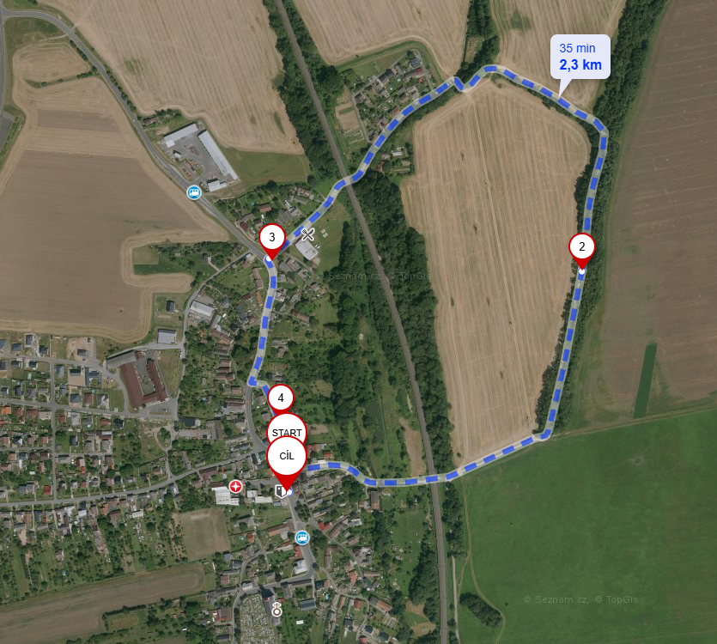
Pozorně se rozhlížejte kolem sebe, na stezce se zatoulalo 18 malovaných vajíček! Důležitým úkolem je všechna najít! Každé vajíčko má číslo, abyste měli lepší přehled o tom, jestli jste cestou nějaká nevynechali.

Dále na každém zatoulaném vajíčku najdete 1 slovo. Jsou to slova související s Velikonocemi. Podaří se vám každé z těchto slov doplnit do vět v záznamovém archu? Pozorně čtěte text na 1. stránce a v horní části 2. stránky záznamového archu, a do prázdných čtverečků vepisujte slova z nalezených vajíček. Hotové věty musí být pravdivé a musí dávat smysl. Získáte zajímavé povídání o Velikonocích a ověříte si, jak dobře tyto svátky znáte.

Ve spodní polovině 2. stránky záznamového archu je vyobrazeno 28 různých velikonočních vajíček. Vaším dalším úkolem je zakroužkovat nebo jinak označit na stránce ta vajíčka, která jste našli na stezce. Opravdu jen ta, která jste našli! Všechna ostatní musí zůstat neoznačena. Pokaždé, když tedy najdete vajíčko, nezapomeňte ho označit ve svém záznamovém archu! Když najdete a označíte všechna zatoulaná vajíčka, stačí už jen přepsat písmena z označených vajíček v záznamovém archu do žlutých políček dole, a vyjde vám tajenka. Důležité je postupovat stejně, jako když čtete, tedy zleva doprava, po řádcích shora dolů.
Tajenkou je věta související se svátky jara.

Po splnění úkolů

Vyplněný záznamový arch označte jménem, příjmením a adresou nebo telefonním číslem.

Vhoďte do poštovní schránky obecního úřadu.


Dne 13. dubna 2026 vylosujeme 5 správně vyplněných archů. Jména budou zveřejněna na webových stránkách obce a budou osobně kontaktováni.

Výherci se mohou těšit na sladkou odměnu.

Přejeme příjemnou zábavu a krásné velikonoční svátky.

